班级  Klass | DW- 5 Hanyu | 教室  Klassrum | A 125
老师  Laoshi | Feifei Laoshi | Wechat | 0704074620
邮箱地址  E-mail | feivonsivers@outlook.com | 上课日期  Datum | 20180203

教学主要内容(huvud innehåll av lektionerna)：
Kap 4

教学材料和辅助材料(undervisningsmaterial)：
Kinesiska 1，anteckningsbok

课时安排(antal lektioner): 3 lektioner
9:45-10:30
10:40-11:20
11:40-12:15

上课内容 lektionsinnehål

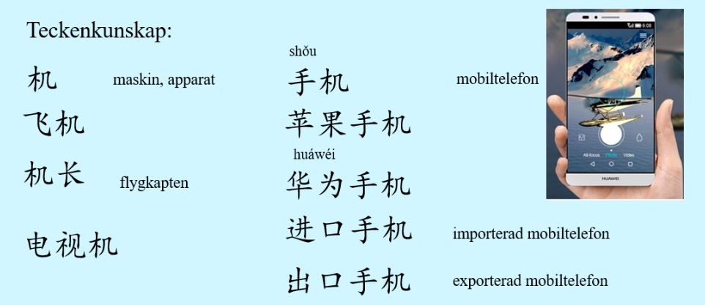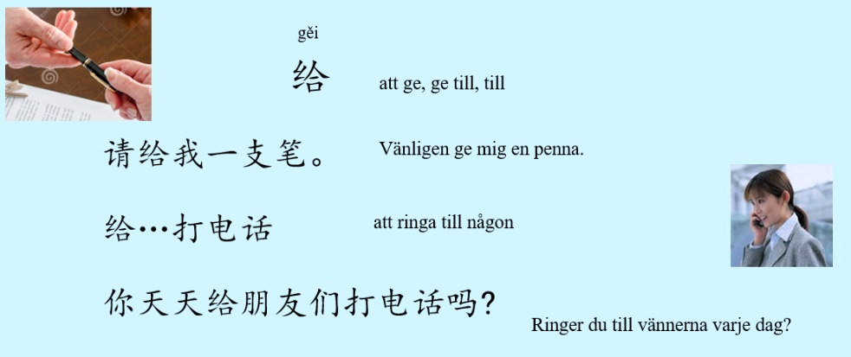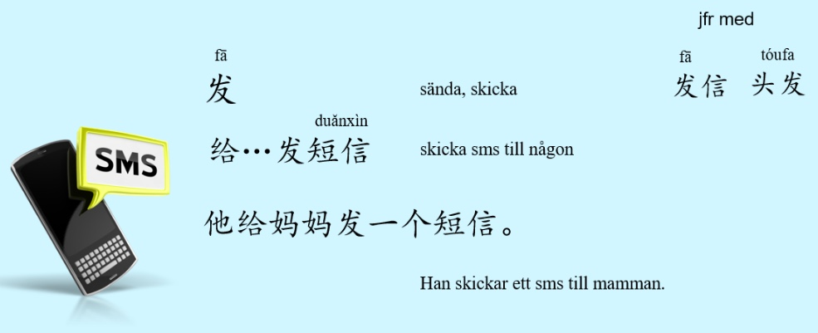

Repition-motsats:
长/短 lång/kort (Använd när du beskriver längd)
高/矮 lång/kort (Använd när du beskriver hur lång en människa är)

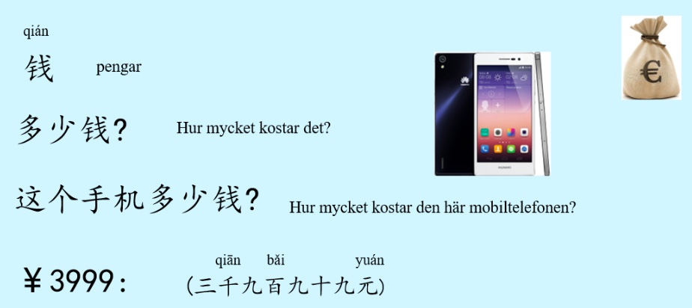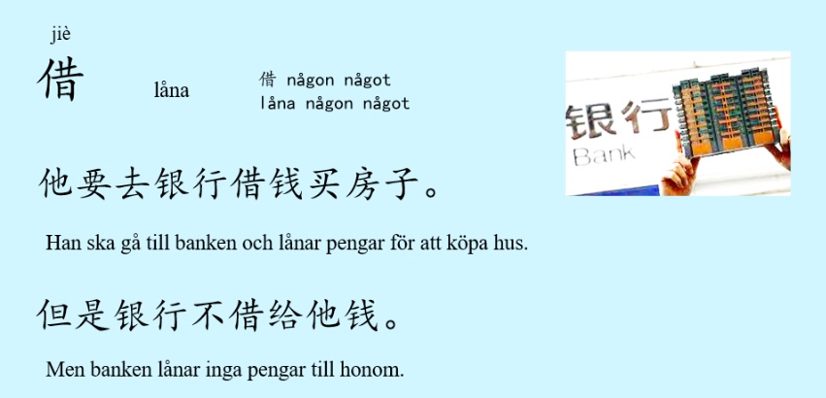

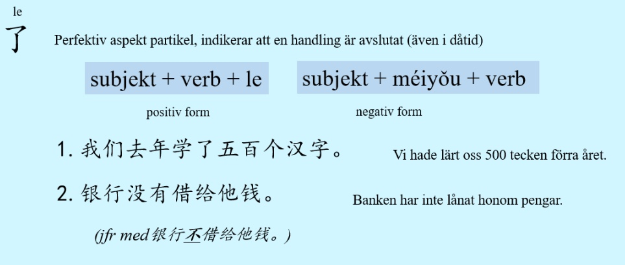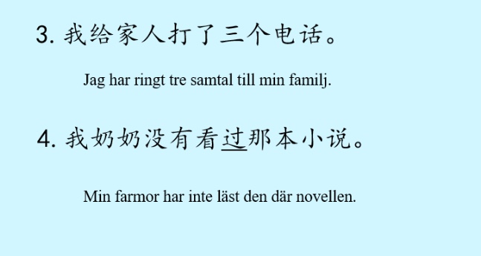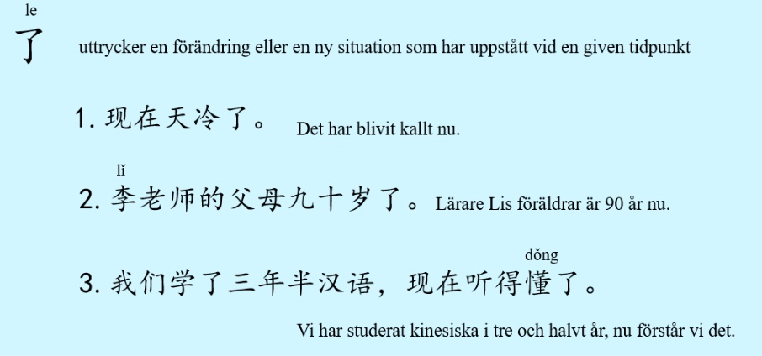

家庭作业 Hemläxa

1.手机 mobiltelefon
2.借给 låna ut
3.借钱 låna pengar
4.给老师发短信 sms:a fröken
5.同学们放学回家了。Klasskamraterna har gått hem efter skolan slutade.

Läxförhör av ord och meningar ovanför. Vad behöver du kunna? Tecken och svenska betydelse!

上课学生Närvarolistan
学生姓名 | 本周是否到课 närvarande på lektionen | 上周作业是否完成 läxa inlämnade under lektionen
Meja S | X | --
常亦淑 Meja G | X | X
党夏 Katrine | -- | --
魏丹尼 Daniel | X | --
汉娜 Hanna | X | --
王瑞楠 Liam | -- | --
亚雷克斯 Alex | X | --
方雨菲 Sofia | X | --
田灵森 Leo | X | --
安明启 Julius | -- | --
吴立波 Oliver | X | X

